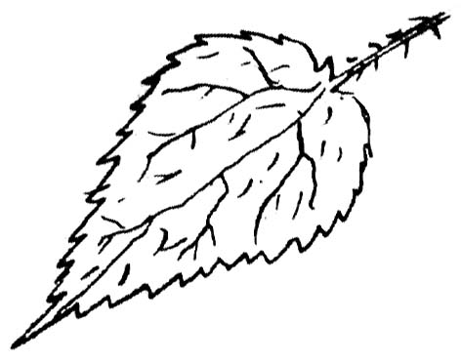
Untersuchung der Brennhaare einer Brennnessel

Einleitung: Brennnesseln brennen, wenn man ihre Haare unvorsichtig berührt.

Material und Methoden: Brennnesselpflanzen, Rasierklinge, Pinzette, Objektträger, Deckgläser, Mikroskop

Aufgabe: a) Finde heraus wie die Brennhaare der Brennnessel aussehen und zeichne sie.
b) Beschreibe, wie die Brennwirkung der Brennnesselhaare zustande kommen könnte.

Anleitung: Nur die großen, ausgewachsenen Brennhaare brennen. Schneide mit der Rasierklinge mehrere
der großen, mit bloßem Auge sichtbaren weißen Haare ab und lege sie in einen Tropfen Wasser auf den Objektträger.
Du kannst dazu die Brennnessel „rasieren“, allerdings schneidet du dabei oft das Brennhaar unten auf. Besser – aber auch schwieriger – ist es ein sehr dünnes (!) Hautstück mitsamt den Haaren abzuschneiden.
Wichtig ist, dass du immer mehrere Haare präparierst und sie vorsichtig mit der Pinzette anfasst, da ihre köpfchenförmige Spitze leicht abbricht: Haare mit Köpfchen an der Spitze sind noch funktionsfähig, Haare mit abgebrochenem Köpfchen sind bereits gebraucht und können nicht mehr brennen. (Die jungen, noch wachsenden Haare besitzen auch kein Köpfchen).

Ergebnis: Zeichne ein funktionsfähiges Brennhaar formatfüllend auf ein unliniertes Blatt. Zeichne
zusätzlich die Spitze eines funktionsfähigen und eines abgebrochenen Brennhaares bei stärkerer Vergrößerung.

Diskussion: Beschreibe, wie du dir aufgrund der mikroskopischen Beobachtungen die Funktion eines
Brennhaars vorstellst.

Zusatzaufgabe für Schnelle: Schau dir bei starker Vergrößerung das körnige Zellplasma in einem
(funktionsfähigen) Brennhaar an. Mikroskopiere Haare anderer Pflanzen (Mohn, Geranie, Königskerze) und zeichne sie.

Untersuchung der Brennhaare einer Brennnessel

Einleitung: Brennnesseln brennen, wenn man ihre Haare unvorsichtig berührt.

Material und Methoden: Brennnesselpflanzen, Rasierklinge, Pinzette, Objektträger, Deckgläser, Mikroskop

Aufgabe: a) Finde heraus wie die Brennhaare der Brennnessel aussehen und zeichne sie.
b) Beschreibe, wie die Brennwirkung der Brennnesselhaare zustande kommen könnte.

Anleitung: Nur die großen, ausgewachsenen Brennhaare brennen. Schneide mit der Rasierklinge mehrere
der großen, mit bloßem Auge sichtbaren weißen Haare ab und lege sie in einen Tropfen Wasser auf den Objektträger.
Du kannst dazu die Brennnessel „rasieren“, allerdings schneidet du dabei oft das Brennhaar unten auf. Besser – aber auch schwieriger – ist es ein sehr dünnes (!) Hautstück mitsamt den Haaren abzuschneiden.
Wichtig ist, dass du immer mehrere Haare präparierst und sie vorsichtig mit der Pinzette anfasst, da ihre köpfchenförmige Spitze leicht abbricht: Haare mit Köpfchen an der Spitze sind noch funktionsfähig, Haare mit abgebrochenem Köpfchen sind bereits gebraucht und können nicht mehr brennen. (Die jungen, noch wachsenden Haare besitzen auch kein Köpfchen).

Ergebnis: Zeichne ein funktionsfähiges Brennhaar formatfüllend auf ein unliniertes Blatt. Zeichne
zusätzlich die Spitze eines funktionsfähigen und eines abgebrochenen Brennhaares bei stärkerer Vergrößerung.

Diskussion: Beschreibe, wie du dir aufgrund der mikroskopischen Beobachtungen die Funktion eines
Brennhaars vorstellst.

Zusatzaufgabe für Schnelle: Schau dir bei starker Vergrößerung das körnige Zellplasma in einem
(funktionsfähigen) Brennhaar an. Mikroskopiere Haare anderer Pflanzen (Mohn, Geranie, Königskerze) und zeichne sie.
Lehrerblatt zur: Untersuchung der Brennhaare einer Brennnessel

Material und Methoden: Mittelalte Brennnesseln möglichst luftig transportieren.

Protokoll:
Bei der Zeichnung zuerst die Gesamtgröße des Haares festlegen und dann von groß nach klein im Verhältnis zeichnen.
Die Zeichnung der Brennhaarspitze sollte groß genug sein, um die an dieser Stelle verringerte Dicke der Zellwand deutlich genug einzeichnen zu können.

Auswertung:
Bei genauer Betrachtung der intakten und der abgebrochenen Brennhaarspitze müssten die Schüler die "Sollbruchstelle" unterhalb des Köpfchens erkennen. Hier ist die Zellwand deutlich dünner. Man kann auch erkennen, dass die schräg abgebrochene Brennhaarspitze die Form einer Kanülenspitze hat. Mit dieser Form kann die Haut besonders leicht durchbohrt werden.

Zusatzinformation:
Die Zellwand der Bruchstelle ist durch Einlagerung von Silikat (Verkieselung) spröde, und bricht hier besonders leicht. Die übrige Zellwand des Haares ist durch Einlagerung von Kalk (weißliche Farbe!) starr, sodass bei Druck auf das abgebrochene Haar dieses leichter in die Haut dringt und der Zellinhalt injiziert wird.

Als Wirkstoffe der Brennhaare wurden Ameisensäure, der Nervenwirkstoff Acetylcholin und der Entzündungsstoff Histamin nachgewiesen.
- Ameisensäure brennt, weil sie eine Säure ist.
- Acetylcholin ist der natürliche Synapsentransmitter der Schmerzrezeptoren. So werden auf direktem Wege Nervenimpulse der Schmerzbahnen erzeugt.
- Histamin ist für die weißen Entzündungsbläschen verantwortlich die sich oft nach einer Brennnesselverletzung bilden. Histamin erhöht die Durchblutung durch Erweiterung der lokalen Blutkapillaren (→ Hautrötung) und erweitert die Zellzwischenräume so, dass Wasser eindringen kann (→ weiße Bläschen), diese wiederum führen zu Folgebeschwerden wie Juckreiz.

Zusatzaufgabe:
Das Zellplasma strömt und rotiert meist bis in das Köpfchen hinein.
Weitere Härchen und Infos dazu im Straßburger oder bei Nultsch/Grahle: „Mikroskopisch-botanisches Praktikum“.
Brennhaar (eine große Zelle basal mit Stützzellen)
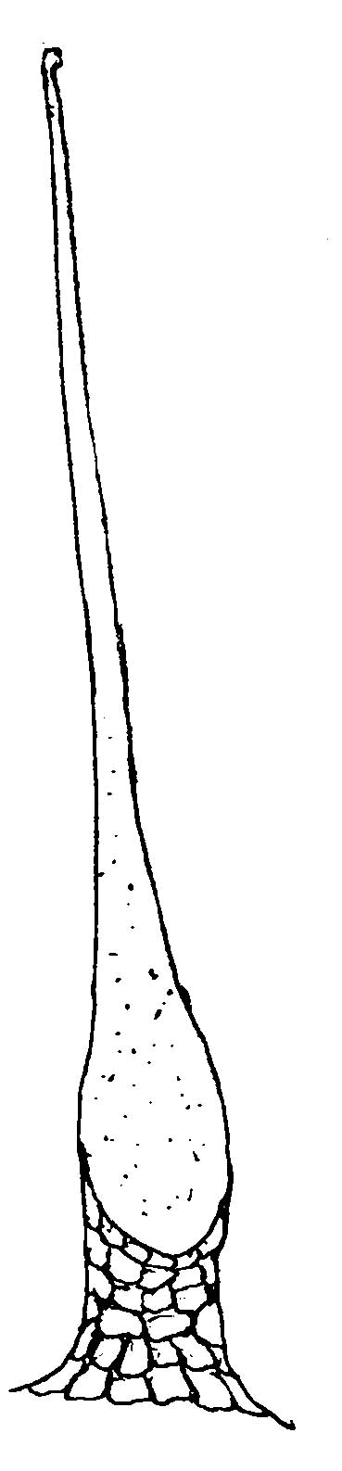
Brennnesselblatt
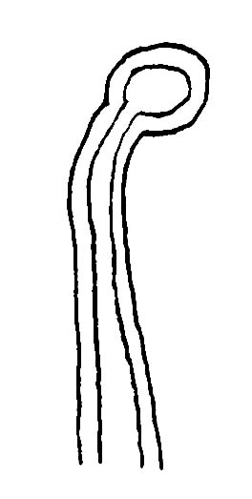intaktes Köpfchen eines Brennhaares
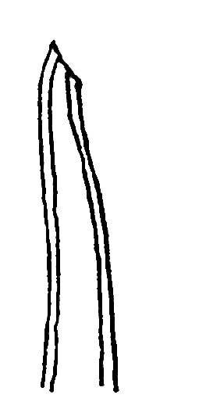abgebrochene kanülenförmige Spitze eines Brennhaares

